КОНСПЕКТ
ЗАНЯТИЯ ВО ВТОРОЙ МЛАДШЕЙ ГРУППЕ ПО СКАЗКЕ «КОЛОБОК»
(с использованием настольного театра)

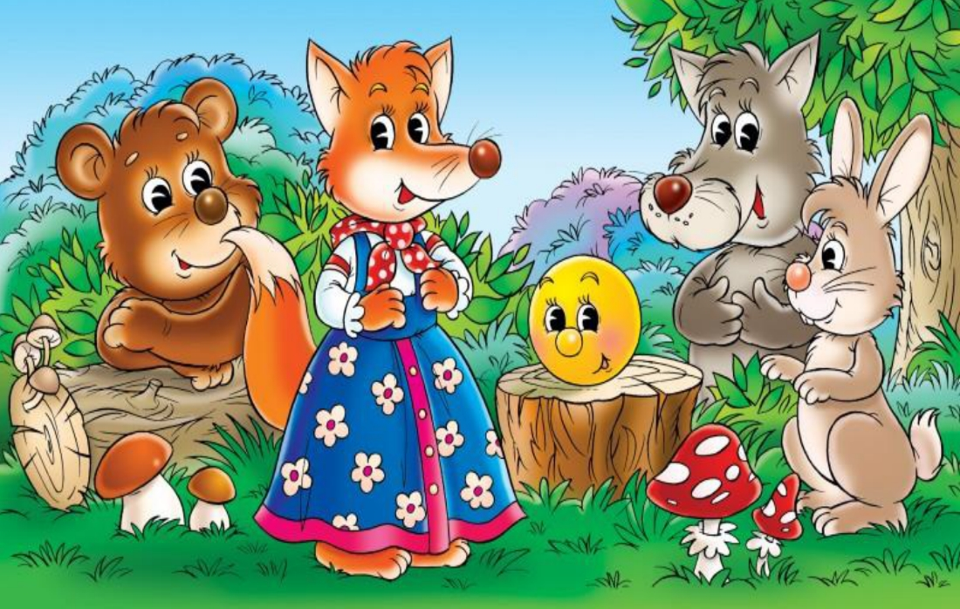

Цель: закрепить знания детей о русской народной сказке и создать радостное эмоциональное настроение.
Задачи:
- напомнить содержание русской народной сказки;
- побуждать детей эмоционально откликаться на происходящие события в процессе показа театра;
- развивать творческую и речевую активность;
- воспитывать доброжелательное отношение к сказочным героям.
Материал для занятия: настольный театр «Колобок», ширма, стол.
Предварительная работа: знакомство со сказкой, разучивание песенок-потешек.
Ход занятия:
Дети сидят на стульях.
Воспитатель: Ребята, кто к нам в гости пришёл?
Все вместе: Колобок!
Воспитатель: Правильно! А какую песенку он поёт?
Я Колобок, Колобок!
По амбару метён, по сусекам скребён,
На сметане мешён, в печку сажён,
На окошке стужён.
Я от бабушки ушёл, я от дедушки ушёл.
Дети имитируют движения.
Воспитатель: А куда ты катишься Колобок?
Колобок: В лес!
Воспитатель: А ты знаешь, какие звери в лесу живут? Они тебя могут съесть. Ребята, давайте расскажем, Колобку кого он может встретить в дремучем лесу. (Показывать изображения зверей, дети называют, кто есть кто.)
Колобок: А я ни кого не боюсь!
Воспитатель: Ой, Колобочек, наш покатился в лес! Давайте догоним его! Пойдёмте по дорожке.
Встречают Зайчика.
Потешка с имитацией движений:
Зайка серенький скакал,
Лапкой топал и плясал.
Вот так, вот так – лапкой топал и плясал!
Бегут дальше. Встречают Волка:
Серый, злой, сердитый волк
Так рычит – зубами щёлк!
Вот так, вот так – лапой ток, зубами щёлк!
Бегут дальше. Встречают Медведя:
Мишка толстый спал, гулял,
Мёд из бочки доставал!
Вот так, вот так – мёд из бочки доставал!
Бегут дальше. Встречают Лису:
Ой, хитрющая Лисица
Возле Колобка кружится!
Вот так, вот так – возле Колобка кружится!
Воспитатель: Ой, съела Лисичка Колобка! Не послушал нас Колобок, вот и съела его Лиса. А сама спать легла! Тсс! Не будем Лисичку будить, пусть спит. А мы с вами по дорожке обратно в садик пойдём. 